LA PÓCIMA DEL POETA AUSIAS MARCH

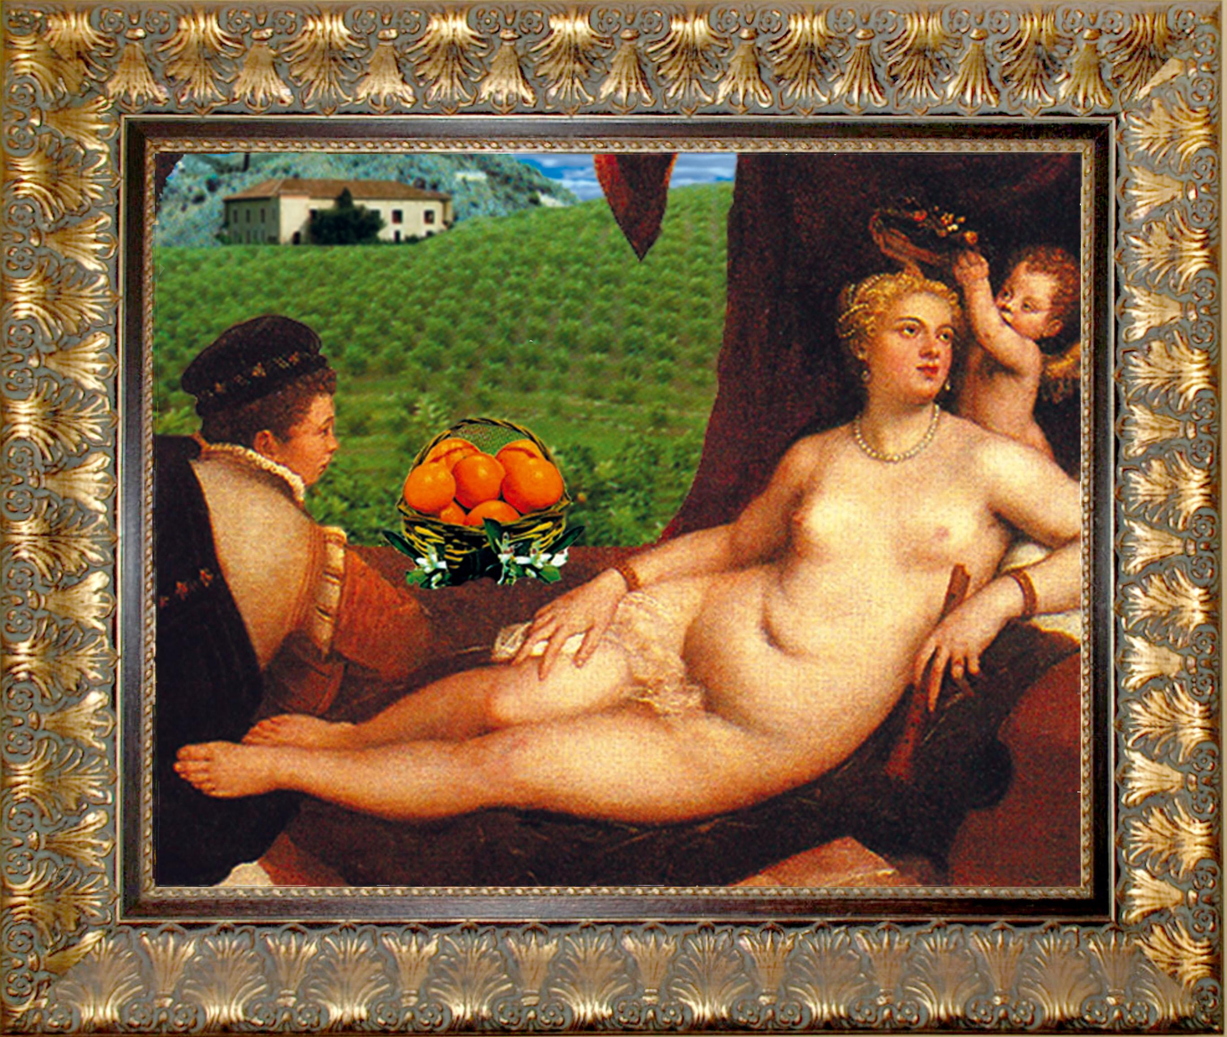
En 1424, a la vuelta de una de las campañas en Córcega y Cerdeña acompañando al Rey Alfonso El Magnánimo, Ausiàs March llegó a su casa de Beniarjó muy debilitado a causa de unas extrañas fiebres, contraídas en el célebre lupanar de Montecatini. Dioscórides de Pisa, el médico que acompañaba a las tropas del Magnánimo, pensó que la dolencia de Ausiàs era el mal francés y, aunque durante el viaje lo trató con tintura de ámbar de Aquisgrán y ungüento férrico, el poeta no experimentó ninguna mejoría.
Por aquel tiempo Ausiàs andaba enamorado de Tecla Borja, hermana de Rodrigo de Borja, futuro Papa Alejandro VI y, ante los problemas que para el festín del amor le causaba su enfermedad, decidió consultar al eminente médico Arnau de Vilanova. Tras un exhaustivo reconocimiento, aseguró que el único remedio para sus males se encontraba en el espíritu de las naranjas. Entonces, Ausiàs, dada su condición de nigromante, se encerró en su laboratorio de alquimia y comenzó a mezclar el zumo, la corteza y la flor de naranja con las más insólitas sustancias del mundo mineral, vegetal y animal. Hasta que al fin encontró la pócima ideal que le curó de todos sus males, y la bautizó con el nombre de Licor del Paraíso.
En 1492, cuando Rodrigo de Borja fue elegido Papa, su hermana Tecla y Ausias March le mandaron una barrica de roble con el mirífico Licor, para que brindara con los cardenales que le votaron en el conclave. Y tanto gustó a sus eminencias que el cardenal Sforza lo bautizó como Santa Mixtura afrodisíaca. También la esposa del Pontífice, Madonna Vannoza y especialmente sus hijos César y Lucrecia, quedaron tan maravillados por las propiedades del milagroso Licor, que partir de entonces lo servían en las ocasiones más señaladas.
En 1485 el papa Alejandro VI compró a los Reyes Católicos el Ducado de Gandia y cuando su hijo Juan se casó con María Enríquez, Ausias les regaló la preciada fórmula del Licor del Paraíso, que a partir de entonces se convirtió en la bebida oficial de los duques de Gandía.
El pintor Tizziano, gran amigo del IV duque Francisco de Borja, le obsequió con el célebre cuadro Venus, Cupido y Naranjas, que hoy se conserva en el Museo del Prado. En él aparecen Tecla Borja como Venus y el poeta Ausiàs March como cupido, simbolizando toda la maravillosa historia de tan singular Licor del Paraíso. Al fondo se ven la Alquería del Duc y el Castillo de Bayrén, dos edificios emblemáticos del Ducado de Gandia.
El Licor dejó de servirse en Palacio a partir de la muerte de doña Leonor de Castro y, al ingresar el duque Francisco en la Compañía de Jesús, la fórmula secreta quedó en los archivos del Palacio Ducal, hasta que al llegar la desamortización de Mendizábal, el archivo fue saqueado y la fórmula del Licor desapareció.
En 1952, se encontró en un anticuario de Londres un legajo de la familia Borja entre cuyos documentos, estaba la célebre fórmula del Licor. La casa Sothesby’s subastó el legajo en 1965 en su delegación de Madrid y, tras una reñida puja entre la Compañía de Jesús, el Archivo Municipal de Gandia y el Barón de Zafra, acabó en poder de este último, que pagó por los documentos 280.000 pesetas, con gran disgusto de su esposa que nunca comprendió la afición de su marido por los papeles viejos.

wwwjmborja.com

